Ajouter un Calendrier / Agenda partagé sur Thunderbird

Informations
- Objectif : Agendas partagés
- Lien :
- Révisions :
Date | Intervenant | Commentaire
03/06/2020 |  | Création
23/02/2023 | AST | Mise en page

Obtention de l'adresse (URL) du calendrier à ajouter
- Connectez vous au Webmail
- Dans le menu principal cliquez sur Agenda
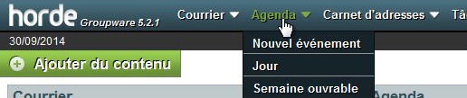
- Sur la gauche vous avez la liste des Agendas dans Mes agendas ou Agendas partagés, choisissez l'agenda que vous souhaitez paramétrer et cliquez sur l'icône paramètres (crayon) à droite de l'agenda correspondant
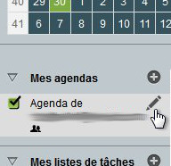
- La fenêtre de paramétrage de l'agenda apparait
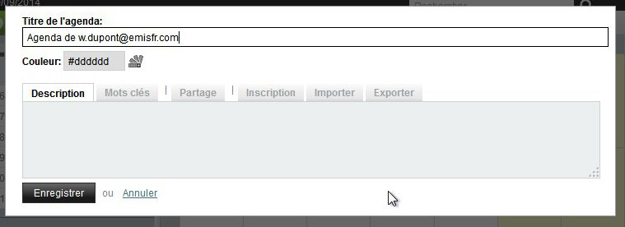
- Cliquez sur Inscription
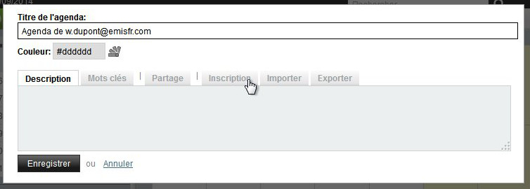
- Parmi tous les liens disponibles Copiez celui indiqué CalDAV Subscription URL (le premier)
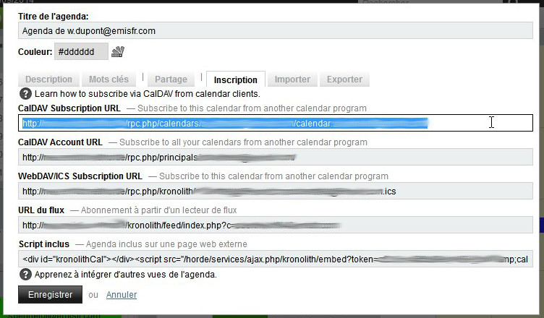
- Vous pouvez quitter le Webmail

Ajout de l'agenda dans Thunderbird
- Allez dans le Menu Thunderbird (en haut à droite), sur Évènements et tâches
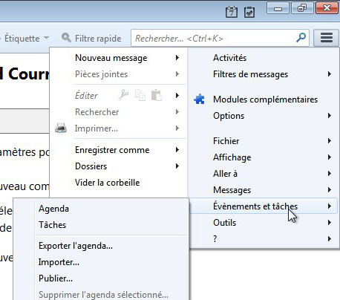
- puis cliquez sur Agenda
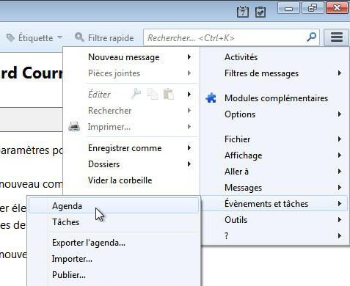
- La fenêtre de l'agenda s'affiche
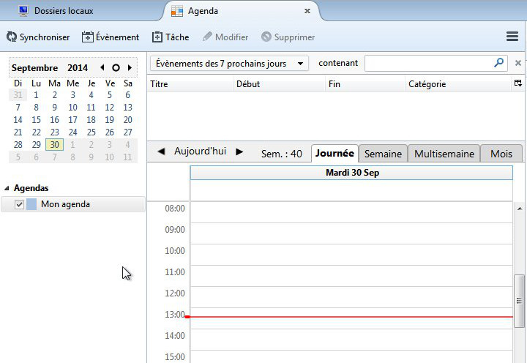
- Cliquez avec le bouton droit dans la zone en dessous des Agendas à gauche, puis Nouvel agenda…
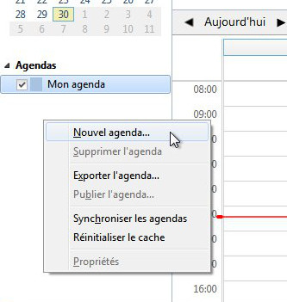
- Sélectionnez Sur le réseau
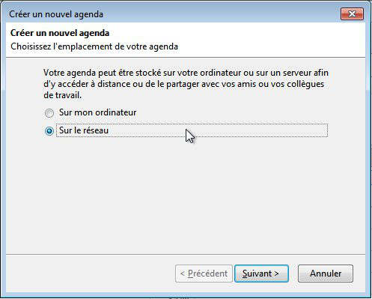
- Cliquez sur Suivant
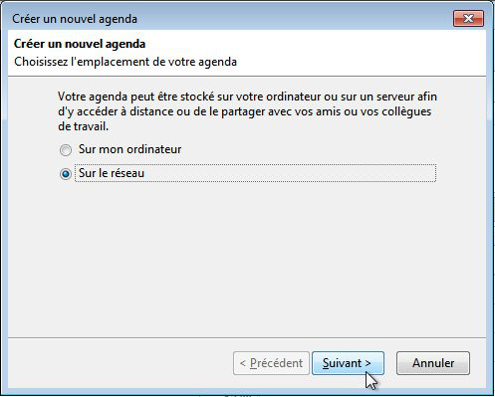
- Sélectionnez CalDAV puis entrez dans Emplacement l'adresse copiée précédemment
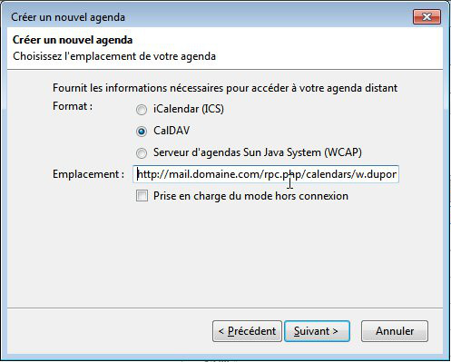
- Cliquez sur Suivant
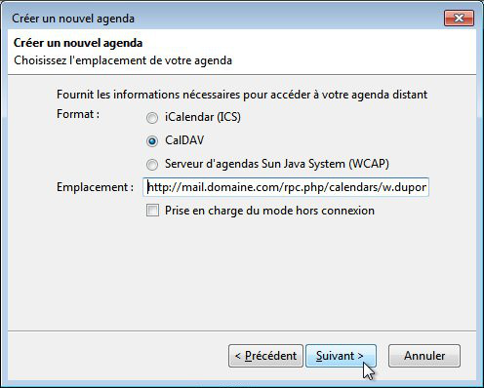
Ajouter le lien de l'agenda souhaité dans la case adresse et dans la case utilisateur mettez le prénom.nom de la personne concernée.
- Indiquez le nom de l'agenda, si souhaité sa couleur. Si vous souhaitez avoir des alertes pour les alarmes laissez Afficher les alarmes coché, sinon décochez-le (conseil: activez-le uniquement pour votre agenda et pas ceux de vos collaborateurs). Vérifiez l'adresse électronique qui sera utilisée pour envoyer les invitations
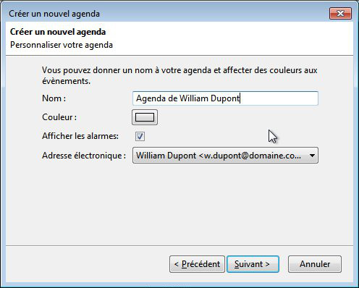
- Cliquez sur Suivant
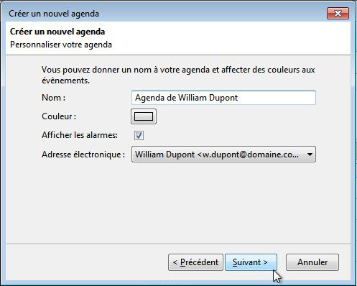
- Authentifiez vous avec les mêmes informations que sur le Webmail, c'est-à-dire votre adresse e-mail complète avec domaine et votre mot de passe. Cochez Utiliser le gestionnaire de mots de passe pour se souvenir de ce mot de passe
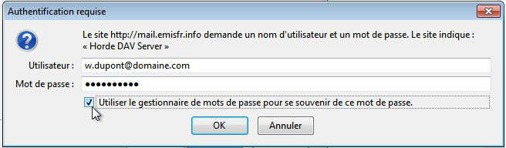
- Validez avec OK
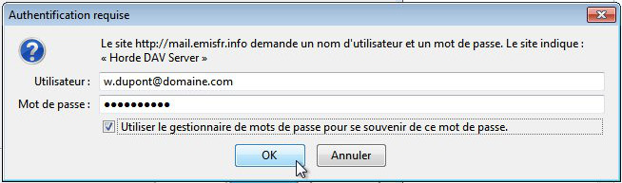
- Cliquez sur Terminer
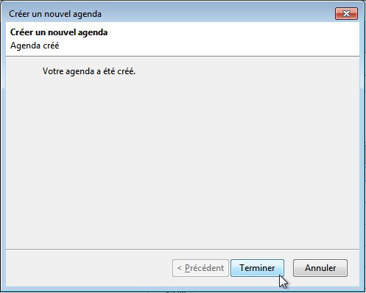
Vous pouvez répéter cette procédure avec autant d'agendas disponibles que vous souhaitez (par exemple pour visualiser les agendas de vos collègues directement dans Thunderbird ; les adresses (URL) sont uniques pour chaque agenda et chaque utilisateur)

Retrait de l'agenda local par défaut de Thunderbird
Par défaut Thunderbird crée un agenda local (non synchronisé). Nous vous conseillons de le retirer dès que vous avez ajouté un agenda distant afin de ne pas mélanger les stockages d'évènements. (Thunderbird n'autorise le retrait que si au moins un autre agenda existe)
- Cliquez en bouton droit sur Mon agenda puis Supprimer l'agenda
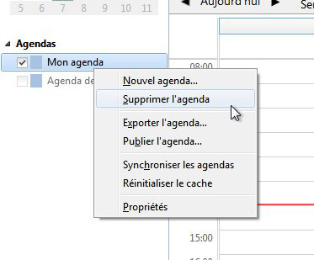
- Cliquez sur OK pour confirmer


